1. November 2017

Veranstaltungshinweis

Workshop: Systemische Arbeit im Spannungsfeld von Person und Organisation
Leipzig. Die Systemische Organisationsentwicklung hat sich in der Unternehmensberatung als besonders anspruchsvoller Ansatz etabliert und genießt in Forschung und Praxis hohe Aufmerksamkeit und Wertschätzung. Der Workshop des Systemischen Zentrums der wispo AG bietet am 24. November von 10:00 bis 17:00 Uhr in der Hainstraße 15 -17 in Leipzig einen Überblick über den systemischen Denk- und Handlungsansatz, mögliche Aktionsfelder und Herausforderungen für Leitungs- und Führungskräfte. Ebenfalls beleuchtet wird die systemische Gestaltung von Transformations- und Veränderungsprozessen.

Termin: 13.11.2017 von 10:00 Uhr bis 17:00 Uhr
Ort: Hainstraße 15-1 (Historischer Jägerhof), 04109 Leipzig
Leitung: Tobias Günther, psychologischer Psychotherapeut, Lehrender für Systemische Therapie und Beratung (DGSF), Lehrender für Systemisches Coaching ( DGSF), zertifizierter Organisationsentwickler (Trigon), zertifizierter Rating Advisor (Uni Augsburg), ausgezeichnet mit dem Unternehmerpreis Innovativer Mittelstand 2006 für herausragende unternehmerische Innovationskraft. Vorstand der wispo AG.
Claus Triebiger, systemischer Berater und Coach (DGSF), systemischer Organisationsentwickler (DGSF), langjährige Führungs- und Geschäftsführungserfahrung in der Sozialen Arbeit, Experte für Insolvenzverfahren sowie systemische Sanierungsverfahren.

Die Teilnahme ist kostenfrei.

Weitere Informationen zum Workshop und zur Anmeldung:
http://bit.ly/2z3X4vM
Informationen zum Systemischen Zentrum der wispo AG: www.systemisches-zentrum.de

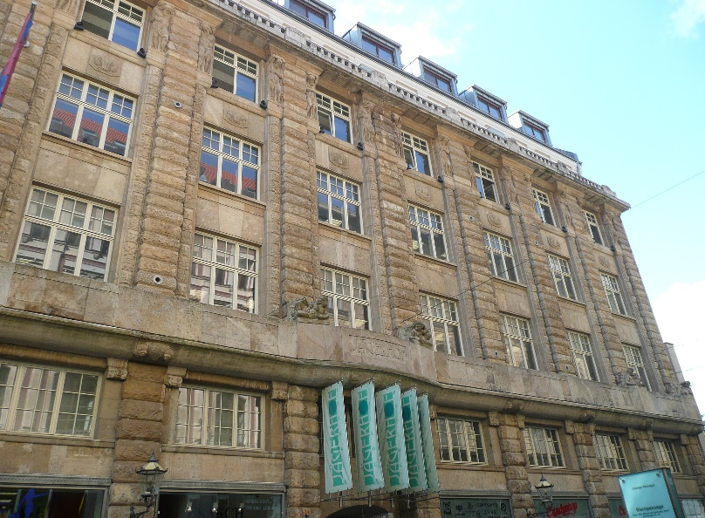
(Quelle: Buero.Immobilien)

Unternehmensinformationen Systemisches Zentrum der wispo AG
Die wispo AG (Wissenschaftliches Institut für Systemische Psychologie und Organisationsentwicklung) bietet mit dem Systemischen Zentrum seit 30 Jahren hochwertige Weiterbildungen und Seminare in der Erwachsenenbildung an. Der Schwerpunkt der Fort- und Weiterbildungsangebote liegt auf der Vermittlung von Beratungs- und Coachingkompetenz für Mitarbeiter*innen aus der Sozial- und freien Wirtschaft. An den Standorten in Berlin, Hamburg, frankfurt, Wiesbaden, Stuttgart, München und Leipzig werden jährlich mehr als 400 Teilnehmende durch das Systemische Zentrum betreut. Die Angebote sind vom größten deutschen Verband für Systemisches Arbeiten, der DGSF (Deutschen Gesellschaft für Systemische Familientherapie, Beratung und Therapie www.dgsf.org), anerkannt. Auch moderne Lernformen wie ‚Webinare‘ finden bei der wispo AG statt.

Medienkontakt: Claudia Dolle, Referentin Presse- und Öffentlichkeitsarbeit. Tel. +49 (0) 69 130 25 858 – 0, E-Mail: Dolle@systemisches-zentrum.de

